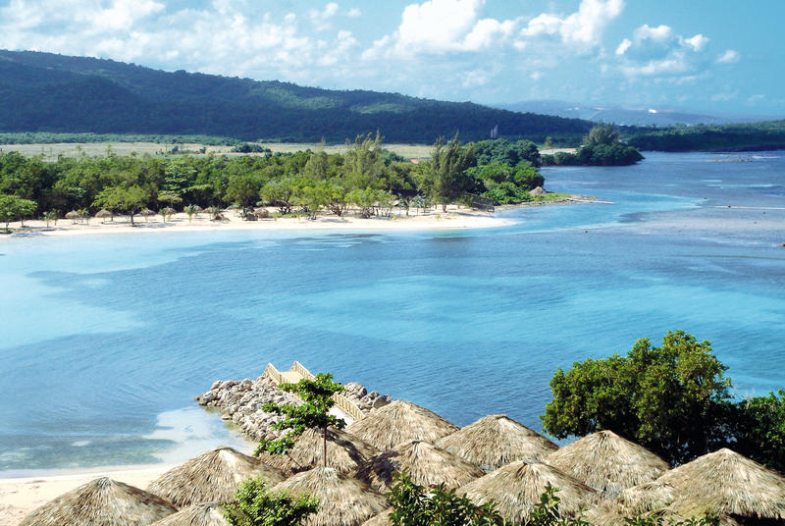
WEEKPLANNING JAMAICA
Woensdag 10/09 | 7u05 (onze tijd): We nemen onze vlucht in Brussel . | 19u10 (plaatselijke tijd) : We komen aan in Jamaica en nemen een taxi die ons naar het hotel brengt. |  | 19u30: We komen aan in het hotel. | 20u15: Naar 1 van de 2 buffetrestaurants.
Donderdag 11/09 | 8u30: Opstaan + ontbijten | 10u00: Aquagym | 11u10: Verkennen Runaway Bay | 12u30: Middageten | 13u10:  Windsurfen |  | 14u30:  Naar het strand | 19u10: grill restaurant
Vrijdag 12/09 | 8u30: Opstaan + ontbijten | 10u00: Aerobics | 11u00:  Volleybal | 12u30: Middageten | 13u30:  Snorkelen |  | 16u10:  Duikles | 18u30: Italiaans restaurant
Zaterdag 13/09 | 8u30: Opstaan + ontbijten | 10u00: We nemen de taxi naar Ocho Rios om met de dolfijnen te zwemmen en paard te rijden. Het middageten hebben we meegekregen van het hotel. Om 17u45 zullen we terug in het hotel zijn. |  |  |  |  |  | 18u45: Gourmet restaurant
Zondag 14/09 | 8u30: Opstaan + ontbijten | 9u45: Aerobics | 11u00: Naar het zwembad | 12u30: Middageten | 13u30:  Windsurfen |  | 16u00:  Darts | 18u00: Japans restaurant
Maandag 15/09 | 8u30: Opstaan + ontbijten | 9u30:  Fitness | 10u45:  Catamaran | 12u30: Middageten | 13u10:  Tennis |  | 14u40:  Naar het strand | 19u00: Spaans restaurant
Dinsdag 16/09 | 8u30: Opstaan + ontbijten | 9u30: We nemen de taxi naar Ocho Rios om een safari te maken. Het middageten hebben we meegekregen van het hotel. Om 17u45 zullen we terug in het hotel zijn. |  |  |  |  |  | 18u45: Buffet restaurant
Woensdag 17/09 | 8u30: Opstaan + ontbijten | 10u10: Waterpolo | 11u00:  Snorkelen | 12u45: Middageten | 13u40:  Kajak | 15u00: Naar het strand + opruimen | 20u10:We nemen een taxi naar de luchthaven. | 20u50: We vertrekken vanuit de luchthaven van Jamaica
Donderdag 18/09 | 16u20 (onze tijd) : aankomst in Brussel

